**Министерство науки и высшего образования Российской Федерации** **Федеральное государственное бюджетное образовательное учреждение высшего образования** **«Московский государственный технический университет** **имени Н.Э. Баумана**

**(национальный исследовательский университет)»**

**(МГТУ им. Н.Э. Баумана)**

**Факультет «Информатика и системы управления»**

**Кафедра ИУ5 «Системы обработки информации и управления»**

Курс «Теория управления»

Отчет по лабораторной работе №1

«Математические модели линейных систем автоматического управления»

Вариант №1

Выполнил:

студент группы ИУ5-53Б

Пермяков Д. К.

Проверил:

Лукьянов В. В.

2023 г.

1. ЦЕЛЬ РАБОТЫ:

Ознакомиться с пакетом моделирования MatLAB. Освоить основные приемы моделирования систем автоматического управления.

2. ПОРЯДОК ВЫПОЛНЕНИЯ РАБОТЫ:

2.1. Ознакомиться с пакетом прикладных программ MATLAB

2.2. Ознакомиться с методом интегрирования обыкновенных дифференциальных уравнений (Ordinary Differential Equations - ODE) методами Эйлера и Рунге-Кутты).

2.3. В соответствии с вариантом задания построить схему моделирования линейной системы автоматического управления.

2.4. Создать на жестком диске директорию по собственным именем.

Активировать пакет МатЛаб. Выбрать вкладку New Script. Набрать скрипт:

function [dx]=ode(t,x)   
a0=9;   
a1=6;   
a2=3;   
a3=3;   
b=12;   
y=sin(x);   
dx=zeros(3,1);   
dx(1)=x(2);   
dx(2)=x(3);   
dx(3)=(b*y-a0*x(1)-a1*x(2)-a2*x(3))/a3;   
end

2.5 Набрать еще один скрипт следующего вида:

Для y = sin(t):

[t,x] = ode45('ode', [0 10], [1 0.5 0]);   
plot(t,x(:,1),'b-',t,x(:,2),t,x(:, 3),'g--',t,sin(t),'LineWidth',2)   
legend('x_1(t)', 'x_2(t)', 'x_3(t)', 'y(t)')   
grid on   
xlabel('t,c')   
ylabel('x_i(t)')   
title("Реакция системы на входной сигнал y=sin(t) при начальных уловиях [1 0.5 0]")

Для y = 1

[t,x] = ode45('ode', [0 10], [1 0.5 0]);   
plot(t,x(:,1),'b-',t,x(:,2),t,x(:, 3),'g--',t,ones(size(t)),'LineWidth',2)   
legend('x_1(t)', 'x_2(t)', 'x_3(t)', 'y(t)')   
grid on   
xlabel('t,c')   
ylabel('x_i(t)')   
title("Реакция системы на входной сигнал y=sin(t) при начальных уловиях [1 0.5 0]")

Сохранить скрипт в ту же директорию, запустить на исполнение.

2.6. Осуществить моделирование системы при двух видах входных воздействий:

а) *y = 1(t)*. Начальные условия нулевые. При этом график функции  будет являться графиком переходной характеристики , а график функции  будет являться графиком импульсной переходной функции . На монитор выводить графики сигналов , $x_{2}(t)$ и *y(t)*. Продолжительности интервалов наблюдения выбрать самостоятельно (например, от 0 до 10).

б) *y =* sin*(t)*. Начальные условия нулевые. На монитор выводить графики сигналов  и *y(t)*. Продолжительности интервалов наблюдения выбрать самостоятельно.

2.7. Осуществить моделирование свободного движения системы с ненулевыми начальными условиями (в соответствии с вариантом - см. табл.1.2). Снять выходные характеристики *x(t)* системы автоматического управления.

3. МАТЕМАТИЧЕСКАЯ МОДЕЛЬ ДИНАМИЧЕСКОЙ СИСТЕМЫ

Данная система представима в виде

$a_{3}\overset{⃛}{x}+a_{2}\ddot{x}{ + a}_{1}\dot{x}+a_{0}x$ = by

Выполню замену, чтобы составить вектор состояний

$$\dot{x_{1}}=x_{2}$$

$$\dot{x_{2}}=x_{3}=\ddot{x_{1}}$$

Тогда

$$\dot{x_{3}}=\frac{by-a_{0}x_{1}-a_{1}x_{2}-a_{2}x_{3}}{a_{3}}$$

Создам следующий скрипт в матлаб, чтобы описать данную систему в виде

дифференциального уравнения

4. ГРАФИКИ ПЕРЕХОДНЫХ ПРОЦЕССОВ

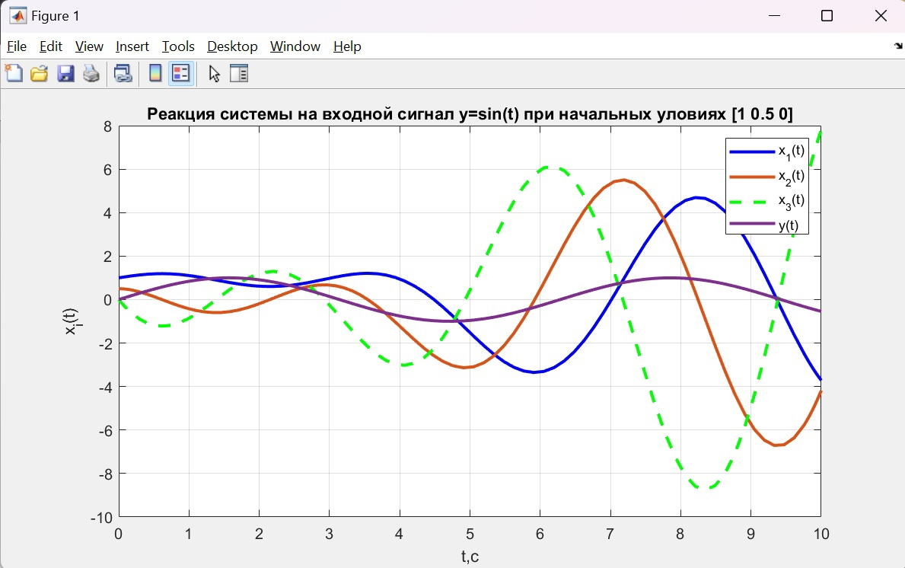

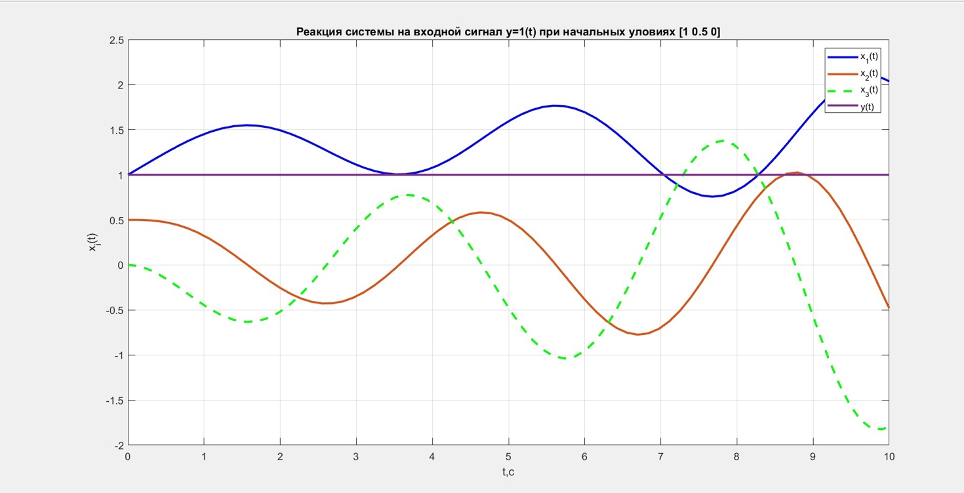

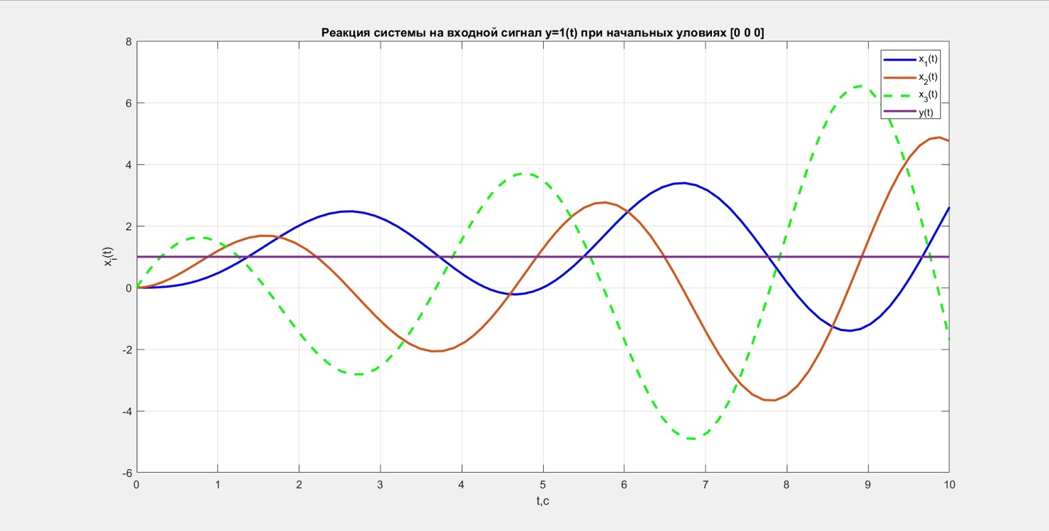

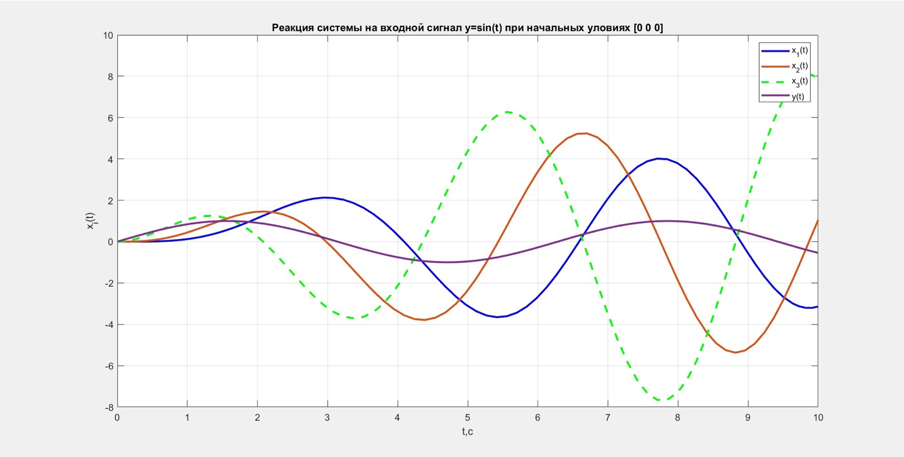

5. ВЫВОДЫ

В процессе лабораторной работы ознакомился с пакетом моделирования MatLAB. Освоил основные приемы моделирования систем автоматического управления.

**Контрольные вопросы:**

**6.1** Какую техническую систему можно считать линейной

Если динамику можно описать с помощью линейного ДУ

**6.2** Что значит найти численное решение дифференциального уравнения?

*Функция y(x), при подстановке которой уравнение обращается в тождество, называется решением дифференциального уравнения.*

*Означает найти приближенное численное значение функции которое удовлетворяет данному уровнению*

**6.4** Метод интегрирования реализуется функцией ode45, что означает 4 и 5, каким образом гарантируется заданная точность решения?

*При использовании функции ode45 интегрирование осуществляется методом Рунге-Кутта 4-го порядка, а величина шага контролируется методом 5-го порядка.*

**6.5** Показать на графике (посчитать вручную) как, зная начальные условия х(0) и у(0), получить следующую точку х(1) и у(1) методом Эйлера, модифицированным методом Эйлера, методом Рунге-Кутты 4 порядка.